鲁东大学共享仪器设备信息表
所在单位：交通学院 所属实验室：物流工程实验室 存放地点：北20#617
仪器名称 | 微观交通仿真平台 | 国 别 |  | 德国 | 资产编号 | 2014007400
型 号 | VISSIM | 规 格 |  | PTV-VISSIM7
单 价 | 270000 | 附件金额 |  |  | 设备总价 | 270000
出厂日期期 | 2014.12 | 生产厂家 |  | PTV
管 理 人 | 顾九春 | 联系电话 |  | 15653857876 | 电子邮箱 | 151463184@qq.com
收费标准 | 80元/仿真路口 |  |  |  | QQ号 | 151463184
主要附件：  1、PTV VISSIM  2、PTV VISUM  3、PTV VISWALK  4、软件锁 |  |  | 仪器照片  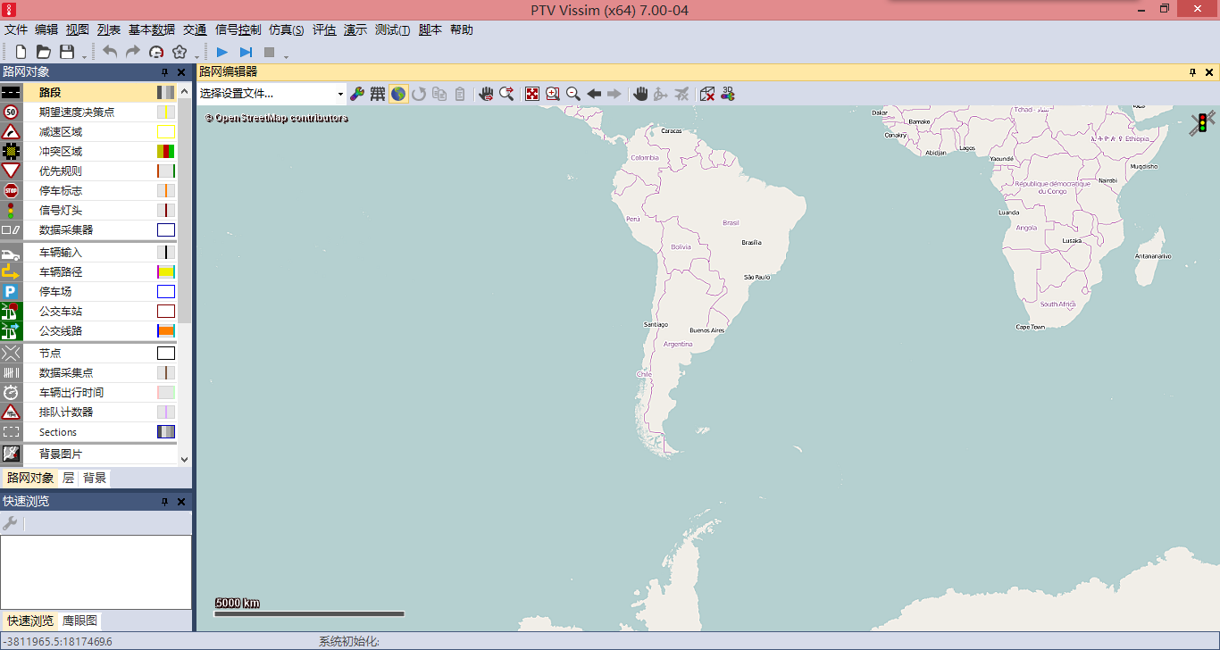
技术指标与参数：  1、专业版G  2、路网大小无限制  3、 |  |  | 功能与使用范围：  1、交通规划方案仿真  2、路口交通仿真  3、行人交通仿真
负责人： 填表人：顾九春
单位盖章

